ЧĂВАШ РЕСПУБЛИКИ | 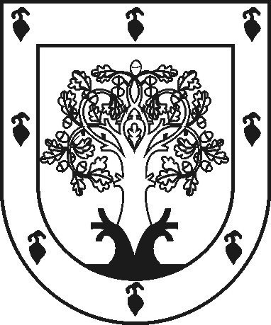 | ЧУВАШСКАЯ РЕСПУБЛИКА
ÇĚРПУ МУНИЦИПАЛЛĂ  ОКРУГĔН ДЕПУТАТСЕН ПУХĂВĚ  ЙЫШĂНУ  2023 ç. майăн 24–мӗшӗ 14-05 №  Çěрпӳ хули |  | СОБРАНИЕ ДЕПУТАТОВ  ЦИВИЛЬСКОГО МУНИЦИПАЛЬНОГО ОКРУГА  РЕШЕНИЕ  24 мая 2023 г. № 14-05  город Цивильск
О внесении изменений в решение Собрания депутатов Цивильского муниципального округа Чувашской Республики от 28.09.2022 г. №1-18 «Об утверждении Порядка проведения конкурса по отбору кандидатур на должность Главы Цивильского муниципального округа Чувашской Республики»
В соответствии с Федеральным законом от 02.03.2007 г. № 25-ФЗ «О муниципальной службе в Российской Федерации»,
СОБРАНИЕ ДЕПУТАТОВ ЦИВИЛЬСКОГО МУНИЦИПАЛЬНОГО ОКРУГА ЧУВАШСКОЙ РЕСПУБЛИКИ РЕШИЛО:
1.Внести в Порядок проведения конкурса по отбору кандидатур на должность Главы Цивильского муниципального округа Чувашской Республики, утвержденный решением Собрания депутатов Цивильского муниципального округа Чувашской Республики от 28.09.2022 г. №1-18 (далее – Порядок) следующие изменения:
1) пункт 4.5. Порядка дополнить подпунктом 7 в следующей редакции:
«7) приобретения участником конкурса статуса иностранного агента».

2.Настоящее решение вступает в силу после его официального опубликования (обнародования).

Председатель Собрания депутатов
Цивильского муниципального округа
Чувашской Республики Т.В. Баранова

Глава Цивильского муниципального А.В. Иванов
округа Чувашской Республики

